Chile y su territorio

Una característica particular de Chile es que tiene territorios en tres continentes: en América, en Oceanía y en la Antártica. Por esta razón, nuestro país es **tricontinental**.

Chile limita al norte con el Perú, al este con Bolivia y Argentina, al oeste con el océano Pacífico y al sur con el Polo Sur.

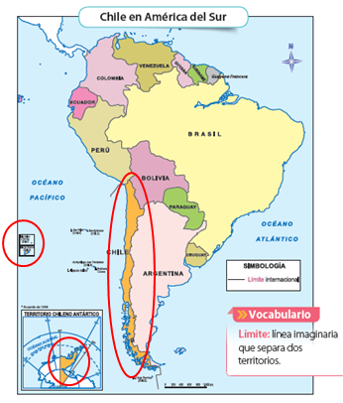

**Completa las afirmaciones**

**1.** Chile es un país tricontinental porque posee territorio en:

**2.** ¿Con cuántos países limita Chile?

**3.** Observa el mapa anterior con los límites de Chile y completa.

a. Chile limita al **norte** con

b. Chile limita al **sur** con

c. Chile limita al **este** con

d. Chile limita al **oeste** con